海沃網站內容待更改
- 集團總覽，關於海沃，圖片更改：
https://web-design000.github.io/SEAWORTH/web/about.html

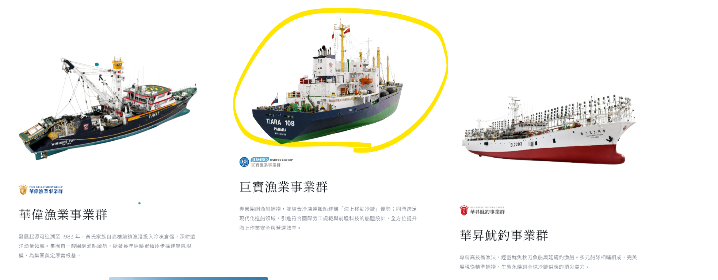
圖片更改為
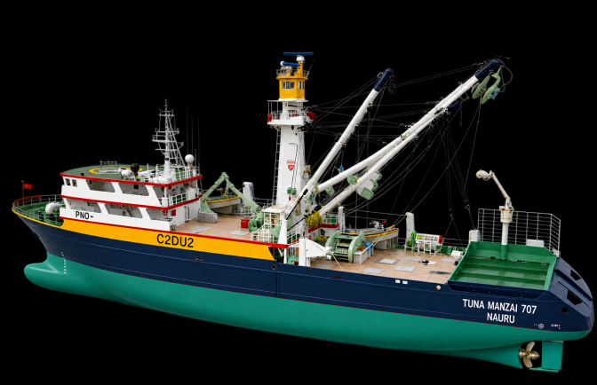

文字內容請改成：深耕圍網捕撈，引進新世代前瞻船舶設計，嚴格接軌國際勞工合規標準。

- 投資人專區，投資亮點：請將圖片節點更正為高雄 (海沃總部據點在高雄，原圖節點在台北)
https://web-design000.github.io/SEAWORTH/web/investment-highlights.html
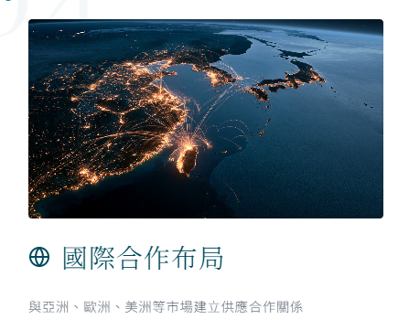

- 投資人專區，策略布局，內容補充：
https://web-design000.github.io/SEAWORTH/web/strategy.html
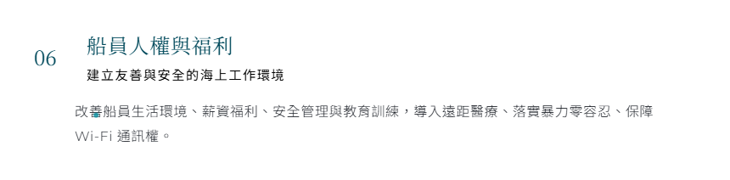
加入：落實FISH國際船員標準。

- 海沃首頁，請再提升全部輪播圖片彩度、解析度、明亮度
https://web-design000.github.io/SEAWORTH/web/index.html
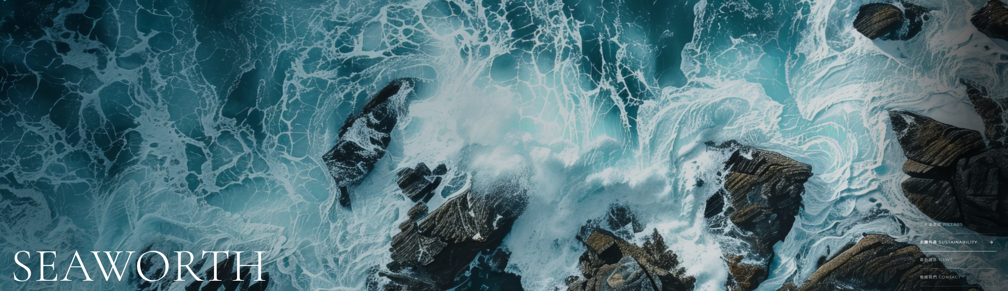
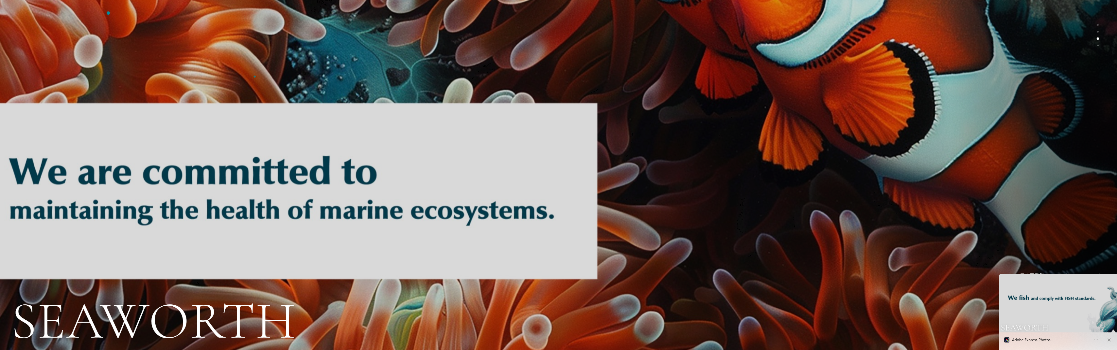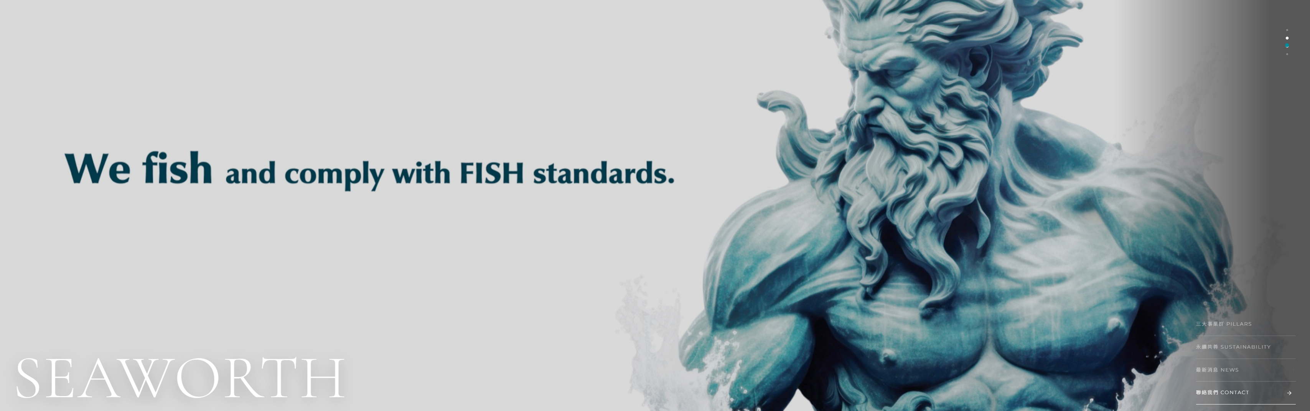

5. 聯繫海沃→聯絡我們
https://web-design000.github.io/SEAWORTH/web/contact-us.html
黃線標示部分，請改成@seaworthholding.com
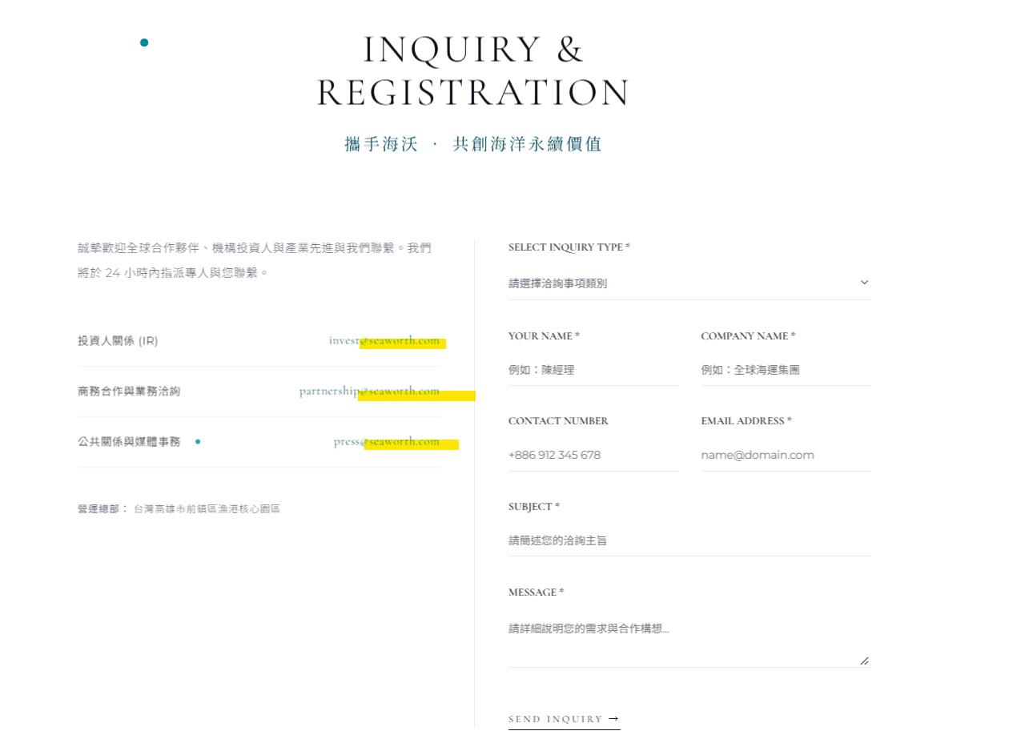

6. 網站右上角語言，請將「TW」改成 「English」
如果是切換到英文時，右上角語言應該要顯示「繁體中文」
